Đơn đề nghị hưởng bảo hiểm xã hội một lần mới nhất năm 2025
Để hỗ trợ bạn đọc trong việc hoàn thiện hồ sơ hưởng bảo hiểm xã hội (BHXH) một lần, Vietjack sẽ cung cấp đến bạn mẫu đơn đề nghị hưởng BHXH một lần mới nhất năm 2025 ban hành kèm theo Quyết định 186/QĐ-BHXH 2025. Cùng theo dõi nhé!
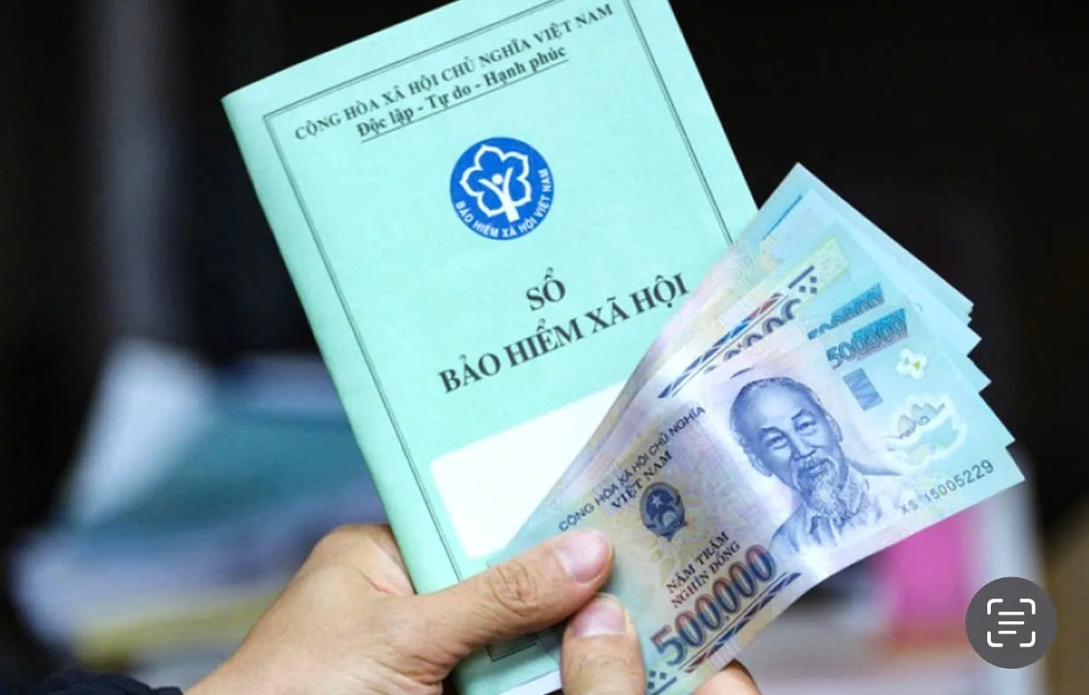
Đơn đề nghị hưởng bảo hiểm xã hội một lần mới nhất năm 2025. Ảnh: Internet
1. Đơn đề nghị hưởng BHXH một lần là gì?
Đơn đề nghị hưởng BHXH một lần là mẫu đơn do Bảo hiểm xã hội Việt Nam ban hành, dành cho người lao động đã nghỉ việc và có nhu cầu nhận lại toàn bộ số tiền BHXH đã đóng.
2. Mẫu đơn đề nghị hưởng BHXH một lần mới nhất năm 2025
Mẫu đơn đề nghị hưởng BHXH một lần (Mẫu 14-HSB) ban hành kèm theo Quyết định 186/QĐ-BHXH 2025.
CỘNG HÒA XÃ HỘI CHỦ NGHĨA VIỆT NAM
Độc lập - Tự do - Hạnh phúc
_______________________
ĐƠN ĐỀ NGHỊ
Kính gửi: Bảo hiểm xã hội………………………………
Họ và tên (1): .................................................. sinh ngày ...../...../........ giới tính………...
Mã số BHXH: …………………………………………………………………………...
Số Định danh cá nhân/ căn cước công dân/ Số hộ chiếu: ……………………………….
do ……………………………………………………… cấp ngày … tháng ….. năm ….;
Số điện thoại di động: (2): ………………………………………………………………
Địa chỉ liên hệ (3): .………………………………………………………………………
…………………………………………………..(4)……………………………………
Nội dung yêu cầu giải quyết (5):
BHXH một lần.
Lương hưu. Thời điểm hưởng từ tháng ….. năm …..
Trợ cấp một lần để đi nước ngoài định cư
Chuyển nơi hưởng (hồ sơ chờ hưởng) lương hưu, trợ cấp BHXH từ tháng …. năm......
Hưởng lại lương hưu/ trợ cấp BHXH từ tháng …. năm ….
Nhận lương hưu/ trợ cấp BHXH của những tháng chưa nhận
Yêu cầu khác (6) ………………………………………………………………………..
Địa chỉ nhận lương hưu/ trợ cấp BHXH/ nơi cư trú mới (7): …………………………
…………………………………………………………………………………………..
Nơi đăng ký KCB: ……………………………………………………..………………
Hình thức nhận tiền lương hưu/ trợ cấp BHXH (8):
Tiền mặt
Tài khoản ngân hàng cá nhân: Chủ tài khoản …………………………………………
Số tài khoản ………………………………….Ngân hàng ………………………………
Cam kết của người hưởng BHXH một lần/ Giải trình trong trường hợp nộp hồ sơ chậm (9): ………………………………………………………………………………………
…………, ngày …. tháng ….. năm …….
Người làm đơn
(Ký, ghi rõ họ tên)
Bạn tải mẫu đơn đề nghị hưởng bảo hiểm xã hội một lần mới nhất năm 2025 TẠI ĐÂY.
3. Hướng dẫn điền thông tin Đơn đề nghị hưởng BHXH 1 lần
(1) Ghi đầy đủ họ và tên của người hưởng.
(2) Ghi số điện thoại.
Trường hợp người lao động không có điện thoại thì có thể ghi số điện thoại của người thân khi cần liên lạc kèm theo họ và tên, mối quan hệ với người đó.
(3) Ghi đầy đủ địa chỉ nơi đang cư trú của người có yêu cầu giải quyết: Số nhà, ngõ (ngách, hẻm), đường phố, tổ (thôn, xóm, ấp), xã (phường, thị trấn), huyện (thị xã, thành phố), tỉnh, thành phố; trường hợp người hưởng ủy quyền cho người khác làm đơn và thủ tục thì ghi địa chỉ của người được ủy quyền.
(4) Trường hợp người được ủy quyền là người làm đơn thì ghi rõ: “Tôi là ... được ủy quyền làm đơn” còn không thì để trống. Ví dụ: Tôi là Nguyễn Văn A được ủy quyền làm đơn”; đồng thời nộp kèm theo Giấy ủy quyền.
(5) Đánh dấu vào nội dung yêu cầu giải quyết và ghi cụ thể các thông tin.
(6) Trường hợp có yêu cầu khác thì ghi rõ nội dung yêu cầu và các thông tin liên quan đến yêu cầu giải quyết.
Ví dụ: Trường hợp không thống nhất thông tin về họ, tên đệm, tên, ngày, tháng, năm sinh giữa chứng minh nhân dân /hộ chiếu/căn cước công dân và hồ sơ hưởng, chờ hưởng BHXH thì ghi rõ không thống nhất về thông tin gì kèm theo bản sao chứng minh nhân dân/hộ chiếu căn cước công dân.
(7) Địa chỉ nhận lương hưu, trợ cấp BHXH, nơi cư trú mới di chuyển đến: Ghi rõ số nhà, ngõ (ngách, hẻm), đường phố, tổ (thôn, xóm, ấp), xã (phường, thị trấn), huyện (thị xã, thành phố), tỉnh, thành phố. Trường hợp đã xác định được điểm chi trả tại nơi đề nghị nhận thì ghi rõ.
(8) Đánh dấu vào các ô tương ứng để chọn hình thức nhận tiền lương hưu, trợ cấp.
Nếu nhận trợ cấp một lần bằng tiền mặt thì đánh dấu tiếp để chọn nơi nhận là tại cơ quan BHXH hay thông qua tổ chức dịch vụ BHXH; nếu nhận thông qua tài khoản ATM thì ghi bổ sung số tài khoản, ngân hàng, chi nhánh ngân hàng mở tài khoản.
(9) Trường hợp người lao động tham gia BHXH bắt buộc sau một năm nghỉ việc, người tham gia BHXH tự nguyện sau một năm không tiếp tục đóng BHXH mà chưa đủ 20 năm đóng BHXH có yêu cầu nhận BHXH một lần thì ghi rõ, ví dụ như sau:
Tôi đã được giải thích, hướng dẫn về điều kiện hưởng BHXH một lần. Tôi cam kết trong thời gian 12 tháng kể từ ngày nghỉ việc (hoặc ngày dừng đóng BHXH tự nguyện) và tại thời điểm hưởng BHXH một lần, nếu có việc làm tiếp tục đóng BHXH thì sẽ hoàn trả số tiền đã hưởng BHXH 1 lần không đúng quy định. Tôi xin chịu trách nhiệm trước pháp luật về nội dung đã cam kết.
Trường hợp nộp chậm so với thời điểm hưởng lương hưu hoặc bị mất giấy chứng nhận chờ hưởng chế độ thì bổ sung giải trình trong thời gian nộp hồ sơ chậm có xuất cảnh trái phép hoặc bị Tòa án tuyên bố mất tích hoặc chấp hành hình phạt tù giam không (nếu có thì ghi rõ thời gian xuất cảnh trái phép, bị tuyên bố mất tích hoặc thời gian chấp hành hình phạt tù giam) hoặc nêu rõ mất giấy chứng nhận chờ hưởng chế độ và cam kết chịu trách nhiệm về nội dung giải trình.
4. Hồ sơ hưởng BHXH một lần
Theo Điều 106 Luật BHXH 2024 để được hưởng BHXH một lần, người lao động cần chuẩn bị đầy đủ 01 bộ hồ sơ gồm:
- Bản chính Sổ bảo hiểm xã hội.
- Văn bản đề nghị hưởng bảo hiểm xã hội một lần của người lao động (Bản chính Đơn đề nghị theo mẫu số 14-HSB).
- Đối với người ra nước ngoài để định cư phải nộp thêm bản sao Giấy xác nhận của cơ quan có thẩm quyền về việc thôi quốc tịch Việt Nam hoặc bản dịch tiếng Việt được chứng thực hoặc công chứng một trong các giấy tờ sau đây:
+ Hộ chiếu do nước ngoài cấp;
+ Thị thực của cơ quan nước ngoài có thẩm quyền cấp có xác nhận việc cho phép nhập cảnh để định cư ở nước ngoài;
+ Thẻ thường trú dài hạn ở nước ngoài của cơ quan nước ngoài có thẩm quyền cấp;
+ Giấy tờ hợp pháp khác thể hiện việc định cư ở nước ngoài theo quy định của Chính phủ.
- Trường hợp bị mắc một trong những bệnh ung thư, bại liệt, xơ gan mất bù, lao nặng, AIDS cần có thêm bản tóm tắt hồ sơ bệnh án hoặc bản chính hoặc bản sao giấy ra viện.
- Trường hợp người có mức suy giảm khả năng lao động từ 81% trở lên; người khuyết tật đặc biệt nặng cần có thêm có thêm biên bản giám định mức suy giảm khả năng lao động của Hội đồng giám định y khoa hoặc bản sao giấy xác nhận mức độ khuyết tật đặc biệt nặng.
Trên đây là mẫu đơn đề nghị hưởng BHXH một lần mới nhất năm 2025. Mong rằng bài viết hữu ích với bạn! Theo dõi các thông tin khác tại Vietjack!

